ИНФОРМАЦИОННОЕ СООБЩЕНИЕ О ПРОВЕДЕНИИ 07.10.2022 в 09-00 час. АУКЦИОНА В ЭЛЕКТРОННОЙ ФОРМЕ
НА ПРАВО ЗАКЛЮЧЕНИЯ ДОГОВОРА АРЕНДЫ МУНИЦИПАЛЬНОГО ИМУЩЕСТВА,
включенного в перечень объектов нежилого муниципального фонда, предназначенного для передачи во временное владение и пользование субъектам малого и среднего предпринимательства и организациям, образующим инфраструктуру поддержки субъектов малого и среднего предпринимательства, свободных от прав третьих лиц (за исключением имущественных прав субъектов малого и среднего предпринимательства), а также физическим лицам, не являющимся индивидуальными предпринимателями и применяющим специальный налоговый режим «Налог на профессиональный доход»
Указанное в настоящем информационном сообщении время – московское.
При исчислении сроков, указанных в настоящем информационном сообщении, принимается время сервера электронной торговой площадки – московское
Прием заявок и ознакомление с аукционной документацией осуществляется с 15.09.2022 с 09-00 час. на электронной площадке sale.zakazrf.ru.
Окончание приема заявок: 05.10.2022 по 11-00 час. Дата начала рассмотрения заявок на участие в аукционе: 05.10.2022 с 11-00 час. День окончания рассмотрения заявок: 06.10.2022
Телефон для справок: (8512) 44-78-79, (8512) 44-41-50, e-mail: astumi@30gorod.ru; служба тех.поддержки (8-843)212-24-25, e-mail: sale@mail.zakazrf.ru.
Форма торгов: Открытый аукцион на право заключения договора аренды муниципального имущества в электронной форме. Аукцион является открытым по составу участников и форме подачи предложений только для субъектов малого и среднего предпринимательства, за исключением перечисленных в части 3 статьи 14 Федерального закона «О развитии малого и среднего предпринимательства в Российской Федерации», сведения о которых содержатся в едином реестре субъектов малого и среднего предпринимательства, а также физических лиц, не являющихся индивидуальными предпринимателями и применяющих специальный налоговый режим «Налог на профессиональный доход», и организаций, образующих инфраструктуру поддержки субъектов малого и среднего предпринимательства, сведения о которых содержатся в едином реестре организаций, образующих инфраструктуру поддержки субъектов малого и среднего предпринимательства, в отношении которых отсутствуют основания для отказа в оказании поддержки, предусмотренные частью 5 статьи 14 Федерального закона «О развитии малого и среднего предпринимательства в Российской Федерации».
Для участия в аукционе претенденты заполняют электронную форму заявки с приложением документов в электронном виде (должны быть отсканированы) в соответствии с перечнем, указанным в п.5.2 настоящей Документации об аукционе, а также согласия на обработку персональных данных. В случае если от имени претендента действует его представитель по доверенности, обязательна ссылка в заявке на участие по доверенности.

РАЗДЕЛ 1. Предмет открытого аукциона
Предмет открытого аукциона – право заключения договора аренды объекта нежилого муниципального фонда муниципального образования «Город Астрахань».
Аукцион проводится по 8 лотам.
№ Лота | 1 | 2 | 3 | 4
Объект | Право заключения договора аренды нежилого помещения | Право заключения договора аренды нежилого помещения | Право заключения договора аренды нежилого помещения | Право заключения договора аренды нежилого помещения
Адрес  (местоположение) | г. Астрахань,  Ленинский район,  ул. М. Максаковой, 12а, пом. 001 | г. Астрахань,  Ленинский район,  ул. М. Максаковой, 12а, пом. 002 | г. Астрахань, Кировский район,  ул. Никольская/ Ульяновых, 10/14 пом. 20 | г. Астрахань, Кировский район,  ул. Никольская/ Ульяновых, 10/14 пом. 21
Площадь (кв.м.) | 170,1 | 169,9 | 68,3 | 111
Кадастровый номер | 30:12:021136:2368 | 30:12:021136:2369 | 30:12:010577:135 | 30:12:010577:136
Описание и техническое состояние | В цокольном этаже 5-этажного жилого дома, отдельный вход с улицы. Состояние требует ремонта. Подключение к сетям инженерно-технического обеспечения осуществляется арендатором самостоятельно и за свой счет. | В цокольном этаже 5-этажного жилого дома, отдельный вход с улицы. Состояние требует ремонта. Подключение к сетям инженерно-технического обеспечения осуществляется арендатором самостоятельно и за свой счет. | На 2 этаже 2-этажного административного здания, вход с ул. Ульяновых через помещения общего пользования, требует капитального ремонта. Подключение к сетям инженерно-технического обеспечения осуществляется арендатором самостоятельно и за свой счет. | На 2 этаже 2-этажного административного здания, вход с ул. Ульяновых через помещения общего пользования, требует капитального ремонта. Подключение к сетям инженерно-технического обеспечения осуществляется арендатором самостоятельно и за свой счет.
Целевое назначение | Нежилое. Деятельность, не запрещенная действующим законодательством РФ. | Нежилое. Деятельность, не запрещенная действующим законодательством РФ. | Нежилое. Деятельность, не запрещенная действующим законодательством РФ. | Нежилое. Деятельность, не запрещенная действующим законодательством РФ.
Срок действия договора | 5 лет | 5 лет | 5 лет | 5 лет
Требование к участникам аукциона: | Участниками аукциона могут являться только субъекты малого и среднего предпринимательства, за исключением перечисленных в части 3 статьи 14 Федерального закона «О развитии малого и среднего предпринимательства в Российской Федерации», сведения о которых содержатся в едином реестре субъектов малого и среднего предпринимательства, а также физические лица, не являющиеся индивидуальными предпринимателями и применяющие специальный налоговый режим «Налог на профессиональный доход», и организации, образующие инфраструктуру поддержки субъектов малого и среднего предпринимательства, сведения о которых содержатся в едином реестре организаций, образующих инфраструктуру поддержки субъектов малого и среднего предпринимательства, в отношении которых отсутствуют основания для отказа в оказании поддержки, предусмотренные частью 5 статьи 14 Федерального закона «О развитии малого и среднего предпринимательства в Российской Федерации», в том числе (пп.3 п.5 ст.14) ранее в отношении заявителя - субъекта малого и среднего предпринимательства не было принято решение об оказании аналогичной поддержки (поддержки, условия оказания которой совпадают, включая форму, вид поддержки и цели ее оказания) и сроки ее оказания не истекли
Начальная (минимальная) цена договора (цена лота) – рыночная стоимость ежемесячной арендной платы. руб. без НДС  /без учета оплаты услуг по содержанию и эксплуатации объекта недвижимости, коммунальных услуг | 34 870,50 | 34 829,50 | 14 600 | 23 300
Размер задатка (руб) | 34 870,50 | 34 829,50 | 14 600 | 23 300
Шаг аукциона (5% от начальной (минимальной) цены лота) (руб) | 1 743,53 | 1 741,48 | 730 | 1 165
Ограничения прав и обременения объекта/ требуемые согласования | Арендатор обеспечивает беспрепятственный доступ к внутридомовым сетям для их обслуживания уполномоченному представителю собственников помещений многоквартирного дома в случае наличия от них соответствующего обращения. | Арендатор обеспечивает беспрепятственный доступ к внутридомовым сетям для их обслуживания уполномоченному представителю собственников помещений многоквартирного дома в случае наличия от них соответствующего обращения. | Обязательство по содержанию, сохранению и использованию объекта культурного наследия. | Обязательство по содержанию, сохранению и использованию объекта культурного наследия.
Проект договора аренды объекта нежилого фонда | Раздел 8 документации об аукционе – Приложение 1 | Раздел 8 документации об аукционе –  Приложение 2 | Раздел 8 документации об аукционе –  Приложение 3 | Раздел 8 документации об аукционе –  Приложение 4
Фото/  планы | 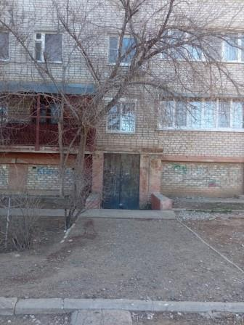  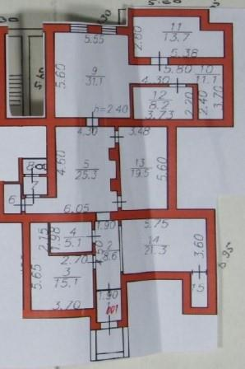 | 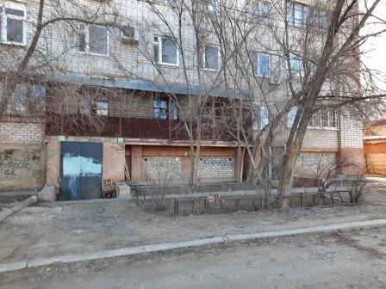  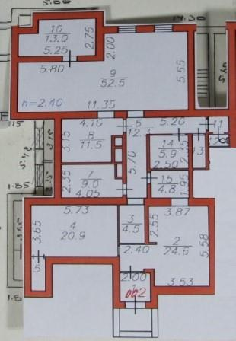 | 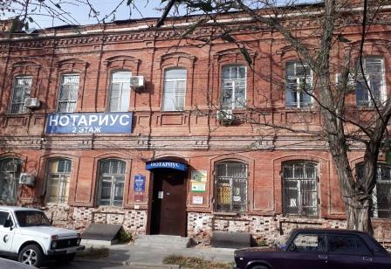  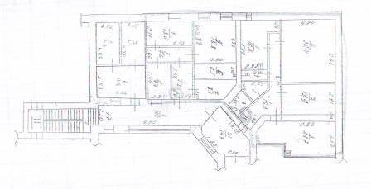
№ Лота | 5 | 6 | 7 | 8
Объект | Право заключения договора аренды нежилого помещения | Право заключения договора аренды нежилого помещения | Право заключения договора аренды нежилого помещения | Право заключения договора аренды нежилого помещения
Адрес  (местоположение) | г. Астрахань, Кировский район,  ул. Кр. Набережная/ Коммунистическая,  38/20 пом. 045 комн. 1-5 | г. Астрахань, Кировский район,  ул. Кр. Набережная/ Коммунистическая,  38/20 пом. 045 комн. 6-9 | г. Астрахань, Трусовский район,  ул. Парковая, 20, лит. А, пом.002 | г. Астрахань, Советский район,  ул. Адмирала Нахимова, 107а пом. 092
Площадь (кв.м.) | 81,1  в т.ч. 14,5;10,5;15,5;29,3;11,3 | 60,5  в т.ч. 9,6;4,3;30,5;16,1 | 33,5 | 118,5
Кадастровый номер | 30:12:010603:176  30:12:010603:200  30:12:010603:205  30:12:010603:206  30:12:010603:207 | 30:12:010603:208  30:12:010603:180  30:12:010603:178  30:12:010603:213 | 30:12:041606:183 | 30:12:030071:2214
Описание и техническое состояние | На 1 этаже 1-этажного нежилого здания, отдельный вход со двора. Состояние требует капитального ремонта. Подключение к сетям инженерно-технического обеспечения осуществляется арендатором самостоятельно и за свой счет. | На 1 этаже 1-этажного нежилого здания, отдельный вход со двора. Состояние требует капитального ремонта. Подключение к сетям инженерно-технического обеспечения осуществляется арендатором самостоятельно и за свой счет. | На 1 этаже 4-этажного жилого дома. Вход с торца ул. Парковой. Состояние требует капитального ремонта. Подключение к сетям инженерно-технического обеспечения осуществляется арендатором самостоятельно и за свой счет. | В цокольном этаже 5-этажного жилого дома, отдельный вход с улицы. Состояние требует капитального ремонта. Подключение к сетям инженерно-технического обеспечения осуществляется арендатором самостоятельно и за свой счет.
Целевое назначение | Нежилое. Деятельность, не запрещенная действующим законодательством РФ. | Нежилое. Деятельность, не запрещенная действующим законодательством РФ. | Нежилое. Деятельность, не запрещенная действующим законодательством РФ. | Нежилое. Деятельность, не запрещенная действующим законодательством РФ.
Срок действия договора | 5 лет | 5 лет | 5 лет | 5 лет
Требование к участникам аукциона: | Участниками аукциона могут являться только субъекты малого и среднего предпринимательства, за исключением перечисленных в части 3 статьи 14 Федерального закона «О развитии малого и среднего предпринимательства в Российской Федерации», сведения о которых содержатся в едином реестре субъектов малого и среднего предпринимательства, а также физические лица, не являющиеся индивидуальными предпринимателями и применяющие специальный налоговый режим «Налог на профессиональный доход», и организации, образующие инфраструктуру поддержки субъектов малого и среднего предпринимательства, сведения о которых содержатся в едином реестре организаций, образующих инфраструктуру поддержки субъектов малого и среднего предпринимательства, в отношении которых отсутствуют основания для отказа в оказании поддержки, предусмотренные частью 5 статьи 14 Федерального закона «О развитии малого и среднего предпринимательства в Российской Федерации, в том числе (пп.3 п.5 ст.14) ранее в отношении заявителя - субъекта малого и среднего предпринимательства не было принято решение об оказании аналогичной поддержки (поддержки, условия оказания которой совпадают, включая форму, вид поддержки и цели ее оказания) и сроки ее оказания не истекли
Начальная (минимальная) цена договора (цена лота) – рыночная стоимость ежемесячной арендной платы. руб. без НДС  /без учета оплаты услуг по содержанию и эксплуатации объекта недвижимости, коммунальных услуг | 17 800 | 13 500 | 6100 | 18 466,25
Размер задатка (руб) | 17 800 | 13 500 | 6100 | 18 466,25
Шаг аукциона (5% от начальной (минимальной) цены лота) (руб) | 890 | 675 | 305 | 923,31
Ограничения прав и обременения объекта/ требуемые согласования | Обязательство по содержанию, сохранению и использованию объекта культурного наследия. | Обязательство по содержанию, сохранению и использованию объекта культурного наследия. | ________________ | Арендатор обеспечивает беспрепятственный доступ к внутридомовым сетям для их обслуживания уполномоченному представителю собственников помещений многоквартирного дома в случае наличия от них соответствующего обращения.
Проект договора аренды объекта нежилого фонда | Раздел 8 документации об аукционе –  Приложение 5 | Раздел 8 документации об аукционе –  Приложение 6 | Раздел 8 документации об аукционе –  Приложение 7 | Раздел 8 документации об аукционе –  Приложение 8
Фото/  планы | 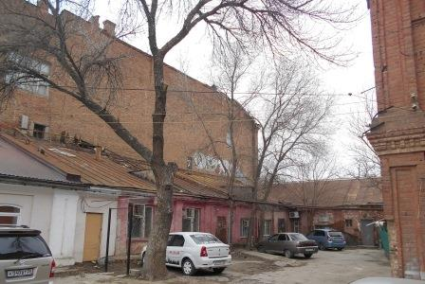  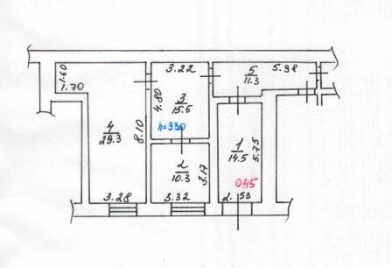 | 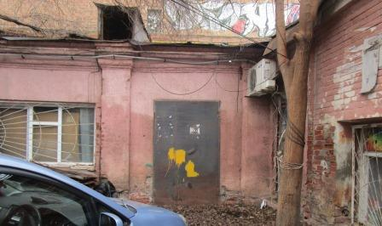  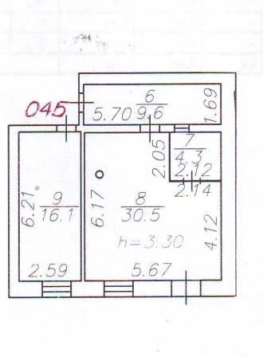 | 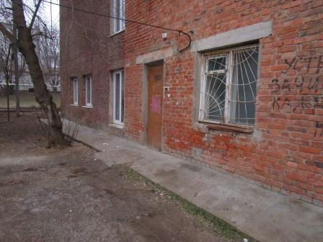  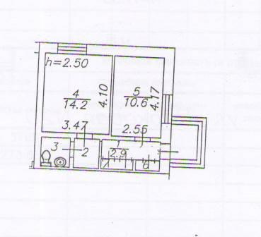 | 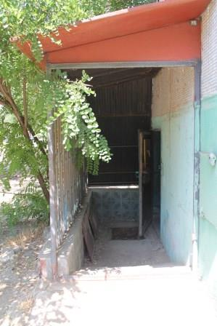  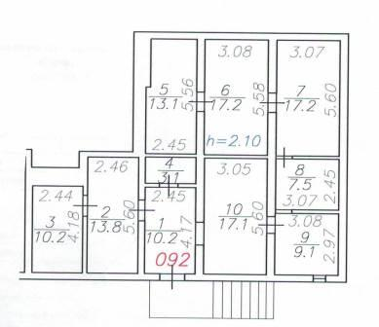

Для участия в аукционе заявители заполняют электронную форму заявки с приложением документов в электронном виде (должны быть отсканированы) в соответствии с перечнем, указанным в п.5.2 настоящей Документации об аукционе, а также согласия на обработку персональных данных. В случае если от имени заявителя действует его представитель по доверенности, обязательна ссылка в заявке на участие по доверенности
Информационное сообщение об аукционе на право заключение договора аренды объекта нежилого муниципального фонда муниципального образования «Город Астрахань» и необходимая документация размещаются в сети Интернет: на официальном сайте Российской Федерации для размещения информации о проведении торгов www.torgi.gov.ru, на официальном сайте продавца муниципального имущества муниципального образования «Город Астрахань» http://www.astrgorod.ru/umi, на Электронной площадке - sale.zakazrf.ru

